<dependency>
<groupId>org.slf4j</groupId>
<artifactId>slf4j-api</artifactId>
<version>1.6.1</version>
</dependency>
<dependency>
<groupId>org.slf4j</groupId>
<artifactId>slf4j-log4j12</artifactId>
<version>1.6.1</version>

导入这两个依赖，slf4j是用来包装日志的，而log4j是产生日志的，如果你要包装log4j，那么就要导入slf4j-log4j12包。

public class Test {
private static final Logger logger = LoggerFactory.getLogger(Test.class);
Java代码就是LoggerFactory.getLogger(xx); 获取logger对象就剋了。
public static void main(String[] args) {
logger.info("Method:Hello");
logger.info("World");

这里logger.info啥的就可以了。
}

如果没有slf4j
if (logger.isDebugEnabled()) {
logger.debug("Processing trade with id: " + id + " symbol: " + symbol);
}

看到了么，上面是字符串的拼接。

如果有slf4j，看到了么，
ogger.debug("Processing trade with id: {} and symbol : {} ", id, symbol);
后面是占位符就和mme日志差不多。

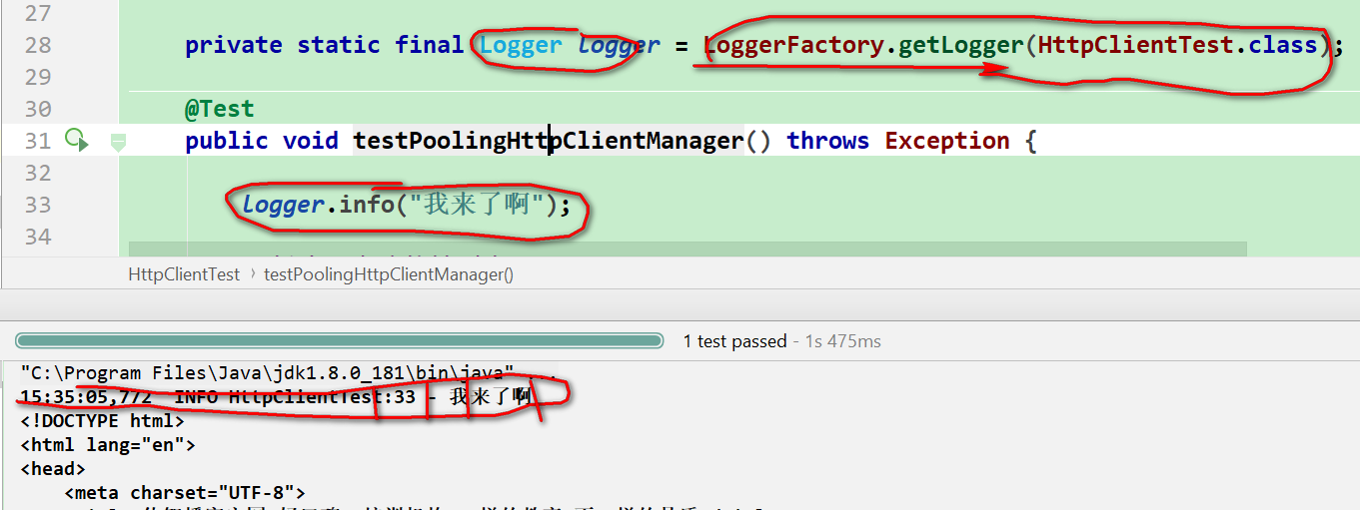

### direct log messages to stdout ###
log4j.appender.stdout=org.apache.log4j.ConsoleAppender
log4j.appender.stdout.Target=System.out
log4j.appender.stdout.layout=org.apache.log4j.PatternLayout
log4j.appender.stdout.layout.ConversionPattern=%d{ABSOLUTE} %5p %c{1}:%L - %m%n
### direct messages to file hibernate.log ###
#log4j.appender.file=org.apache.log4j.FileAppender
#log4j.appender.file.File=hibernate.log
#log4j.appender.file.layout=org.apache.log4j.PatternLayout
#log4j.appender.file.layout.ConversionPattern=%d{ABSOLUTE} %5p %c{1}:%L - %m%n
### set log levels - for more verbose logging change 'info' to 'debug' ###
log4j.rootLogger=info, stdout

这里的rootlogger=info指定了日志级别是info，也就是debug级别的日志不会被打印，后面的stdout也是上面定义的指示了这个要打印在控制台上，注意后面打印的目的地可以有多个。

